EVIDENČNÍ LIST HLÁSNÉHO PROFILU | KATEGORIE:
 | C
MO Liberec - Vratislavice nad Nisou (LUŽICKÁ NISA)

Tok: | Lužická Nisa
Stanice: | Vratislavice nad Nisou
GPS: | 50°44'29.7"N, 15°5'23.3"E
Obec: | Vratislavice nad Nisou
ORP: | Liberec
Kraj: | Liberecký

Hladinoměr je umístěn na Lužické Nise ve městském obvodu Liberec - Vratislavice nad Nisou na pěším mostku v ul.Dopravní.

Číslo hydrologického pořadí: 2-04-07-001
Průměrný vodní stav (cm):17

Nejvyšší zaznamenaný vodní stav (cm): zaznamenaný vodní stav (datum):

Provozovatel stanice: MO Liberec-Vratislavice nad Nisou
Příjemci varovných SMS zpráv:

 | Lukáš Pohanka | starosta města, předseda povodňové komise
 | Ing. Jiří Mejsnar | místostarosta města, místopředseda PK
 | Ing. Vladislav Krušina | člen rady, člen povodňové komise
 | Jaroslava Holíková | referent ŽP, tajemník povodňové komise
 |  | vedoucí TS, člen povodňové komise
 | Daniel Benda | Povodí Labe, technik povodňové komise
 | Marek Mika | Velitel SHD Vratislavice, člen povodňové komise
 | Pavel Vohlídka | člen povodňové komise
 | Zdenka Straková | referent TS, zapisovatelka protipovodňové komise

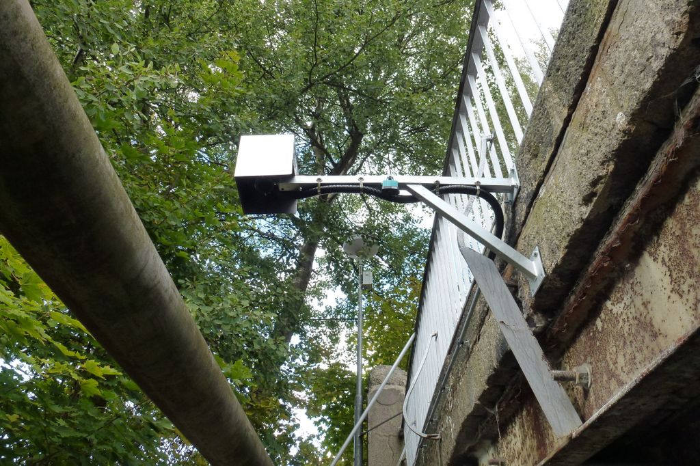

Stupně povodňové aktivity (cm)

I.SPA | bdělost | 80
II.SPA | pohotovost | 120
III.SPA | ohrožení | 150
IV.SPA | extrémní ohrožení | -
sucho |  | -
Četnost hlášení SPA
I.SPA | každých 15 min
II.SPA | každých 10 min
III.SPA | každých 5 min

Vodočetná lať: ANO Přenos dat: ANO SMS: ANO

Centrum automatického sběru dat: http://hladiny-vox.pwsplus.eu

Naměřená data jsou dostupná na: http://hladiny-vox.pwsplus.eu/Senzors/Details/511

Související digitální povodňový plán: http://maps.kraj-lbc.cz/mapserv/dpp/

